南开大学 工科试验班（信息科学与技术）

高景珩

2310648

软件2班

2024年5月13日

**高级语言程序设计**

**实验报告**

目录

一. 作业题目 3

二. 开发软件 3

三. 课题要求 3

四. 游戏内容 3

五. 主要代码内容 3

1． 全部文件及图片资源 3

2． 初始页 4

3． 登录与注册 5

4． 动画页面 10

5． 关卡选择页 12

6． 游戏主体 14

六. 总结与思考 22

高级语言程序设计大作业实验报告

1. **作业题目**

一款名为几何游戏（Geometry Game）的保卫塔防性质小游戏

1. **开发软件**

Qt Creator（Qt6.6.2）

1. **课题要求**
2. 每个界面的UI设计
3. 登录注册模块的数据库连接
4. 游戏主体框架内容
5. 游戏不同难度选择
6. **游戏内容**

几何游戏（Geometry Game）是一个单人的小游戏，在打开程序之后，经过简单的注册登录和一段小动画进入游戏，需要通过WASD四个按键来控制角色（六芒星国王）的走动，以及通过J键攻击几何体的方式保护太阳。

1. **主要代码内容**
   1. **全部文件及图片资源**

除以下资源，整个游戏还有一个背景音乐，通过<QMultimedia>实现。

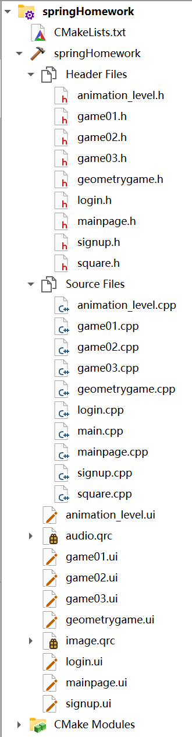

* 1. 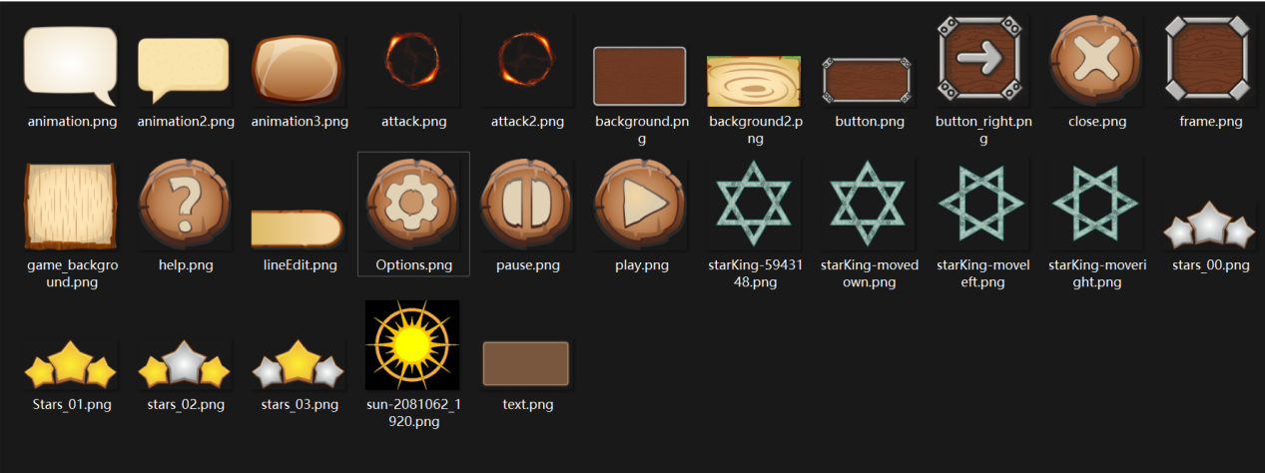**初始页**

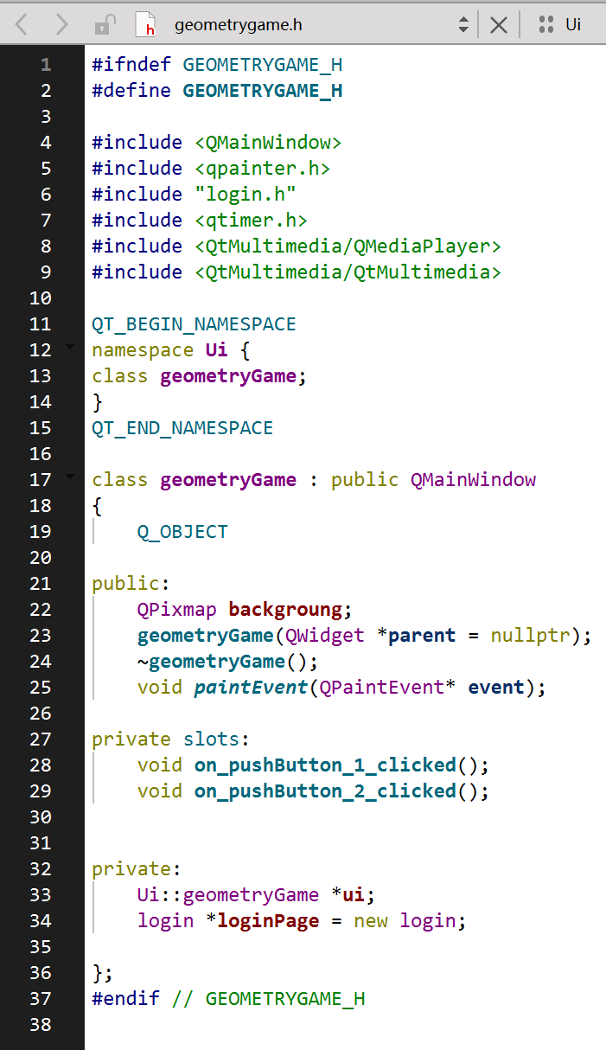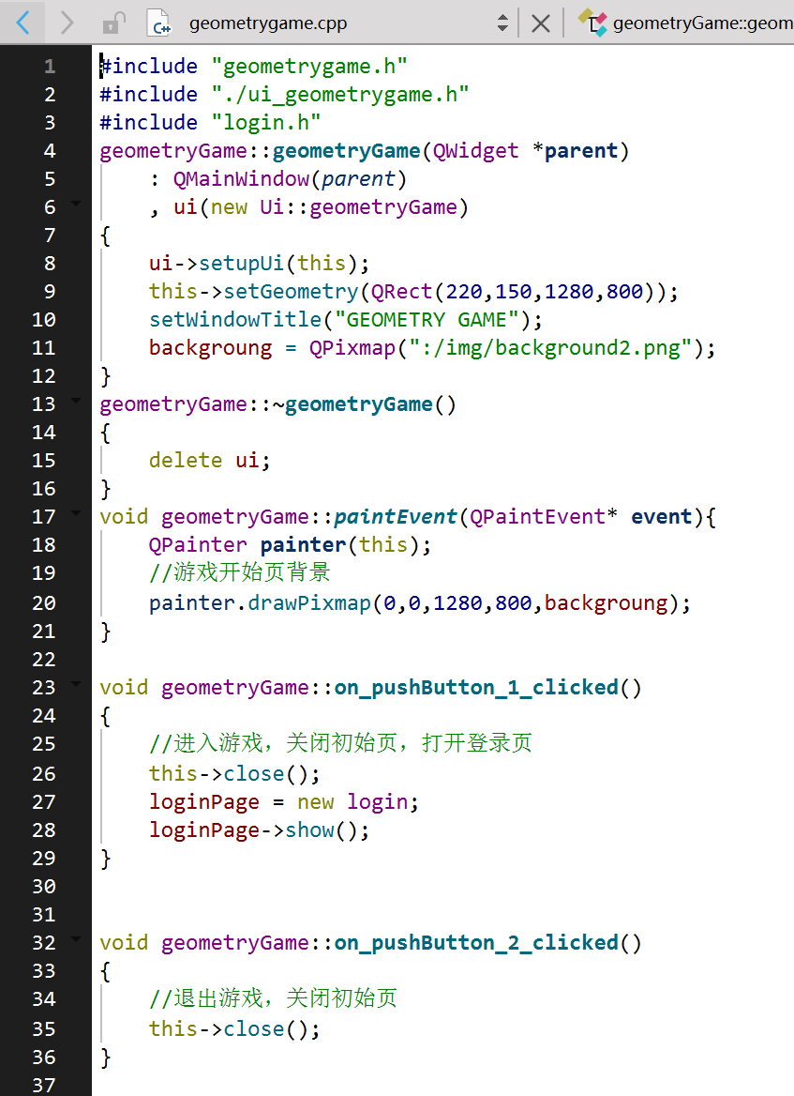初始页是游戏打开时第一个界面，没有特殊功能，通过两个pushbutton选择进入登录或者退出。

* 1. **登录与注册**

在这个模块，引用了SQL数据库，通过SQL创建数据库储存用户的用户名和密码。需要引用头文件<QSqlDatabase><QSqlQuery><QMessageBox><QDebug>

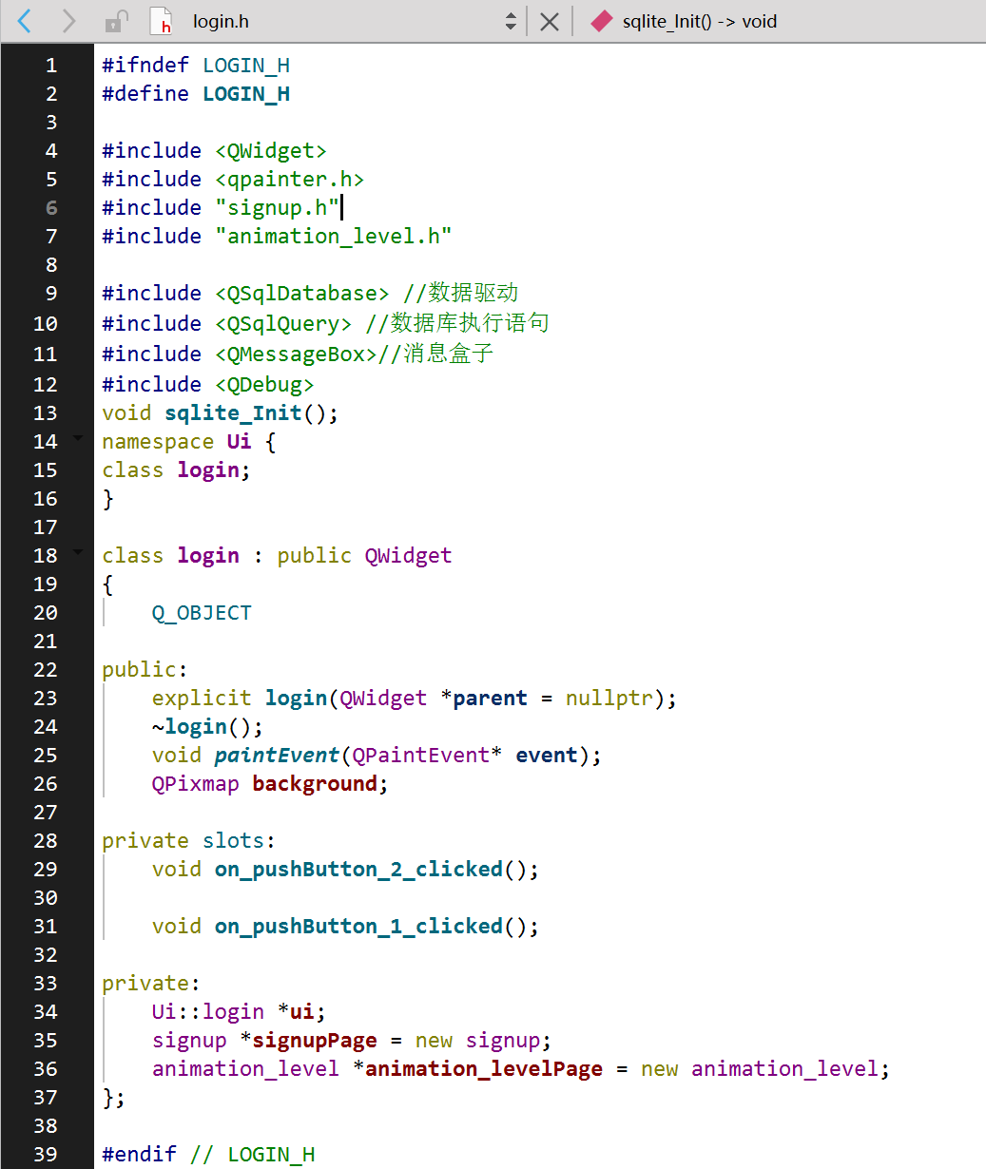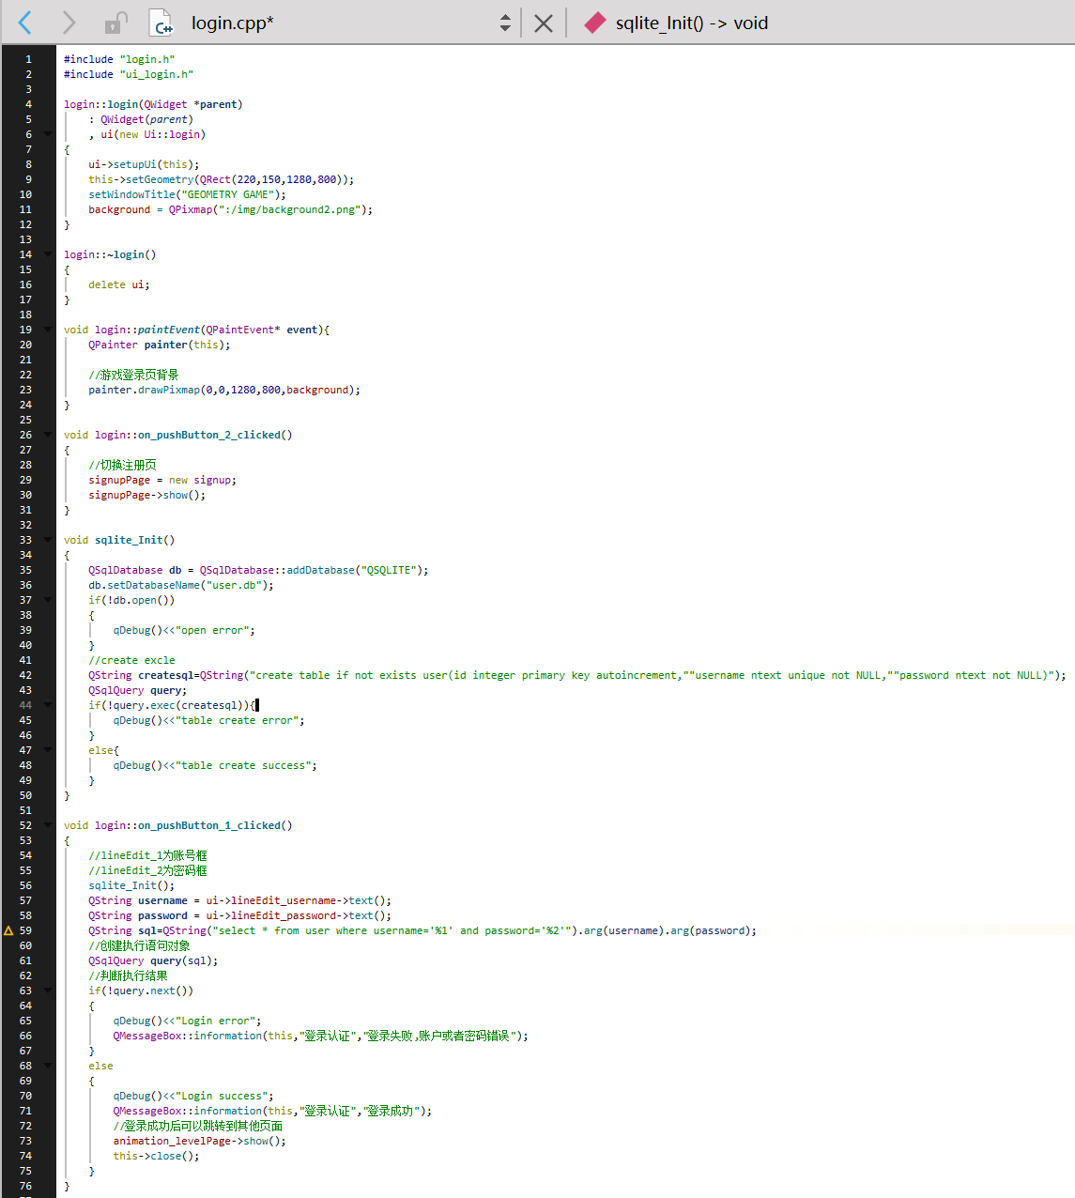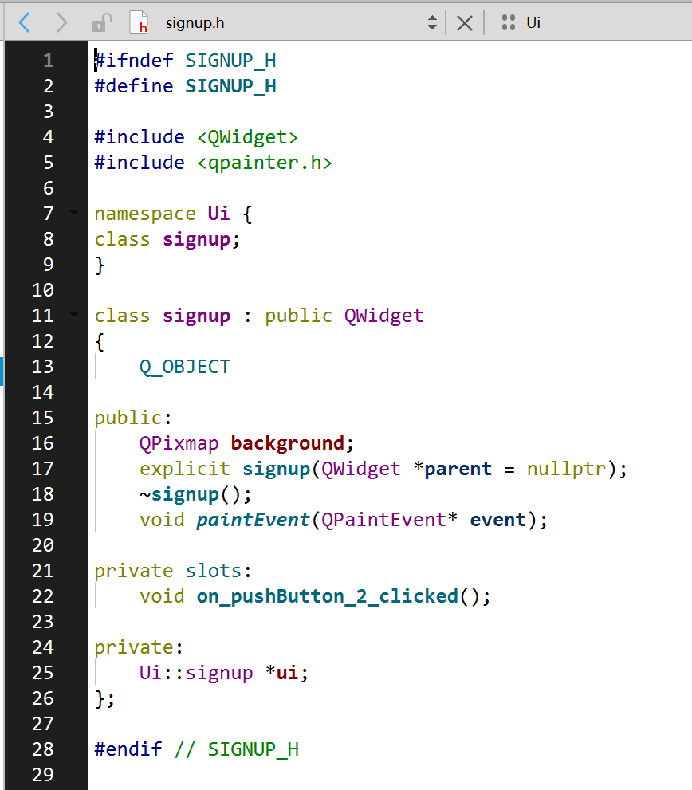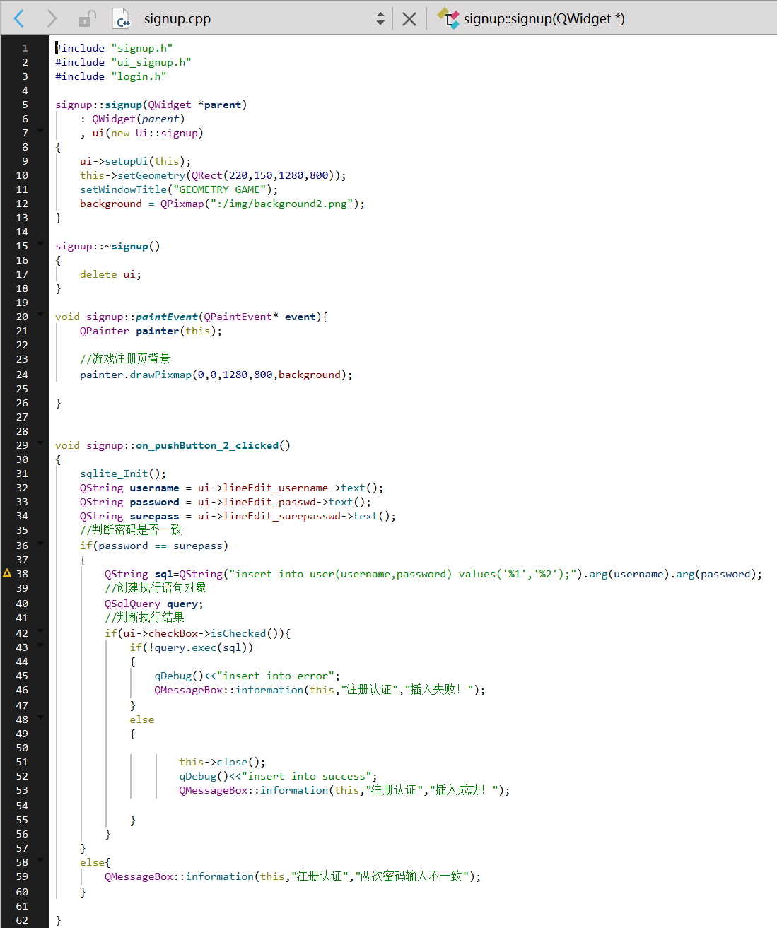

* 1. **动画页面**

动画页面介绍了游戏的背景故事，通过pushbutton、label、QTimer组合实现，并在动画结束后进入关卡选择页。

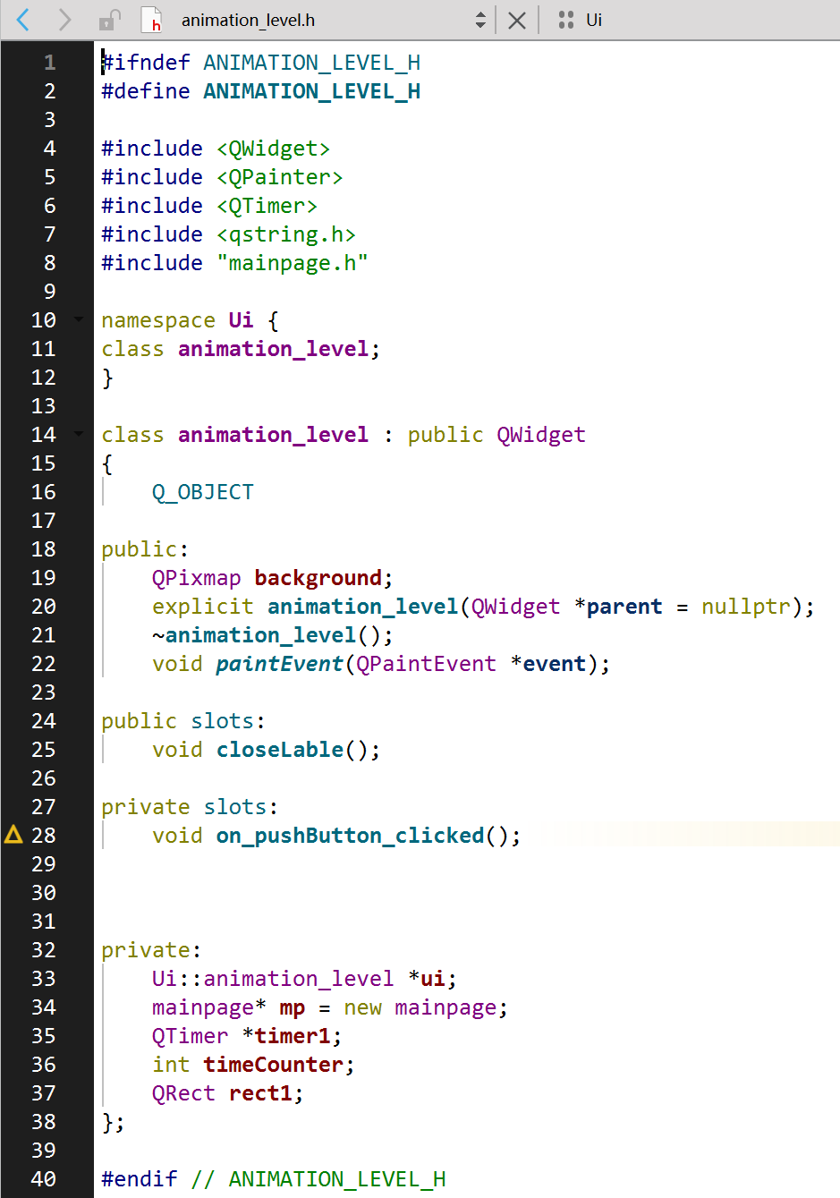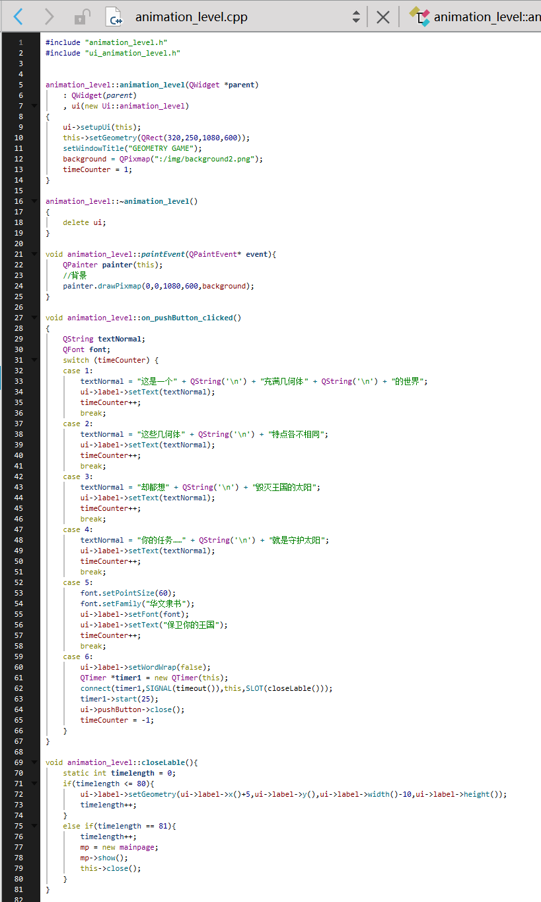

* 1. **关卡选择页**

这个部分仅仅起一个通过pushbutton选择不同难度关卡的作用。

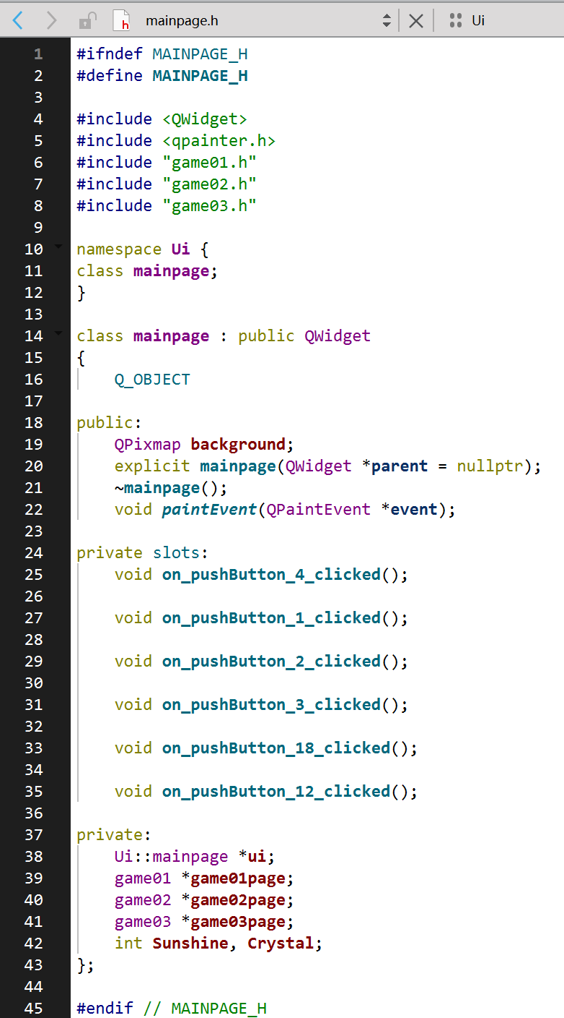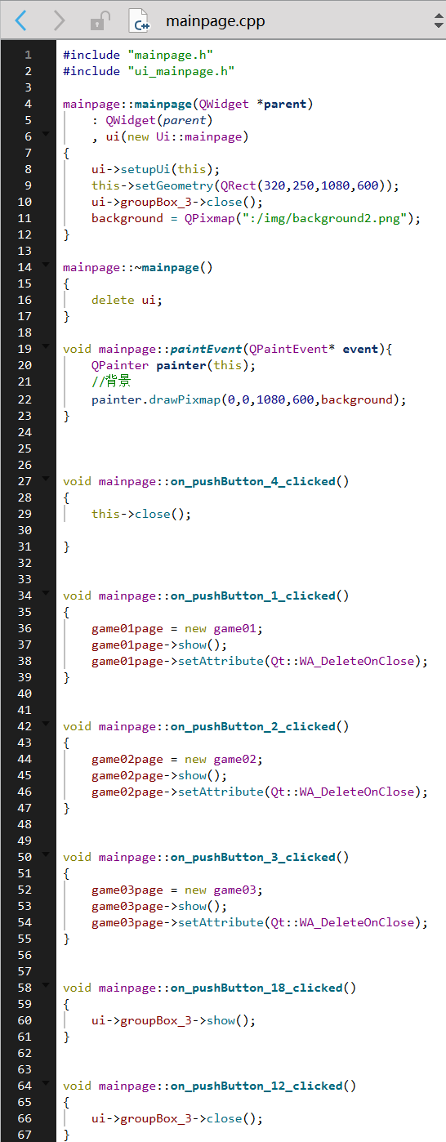

* 1. **游戏主体**

这一部分3个不同难度代码很相似，所以只展示简单难度。

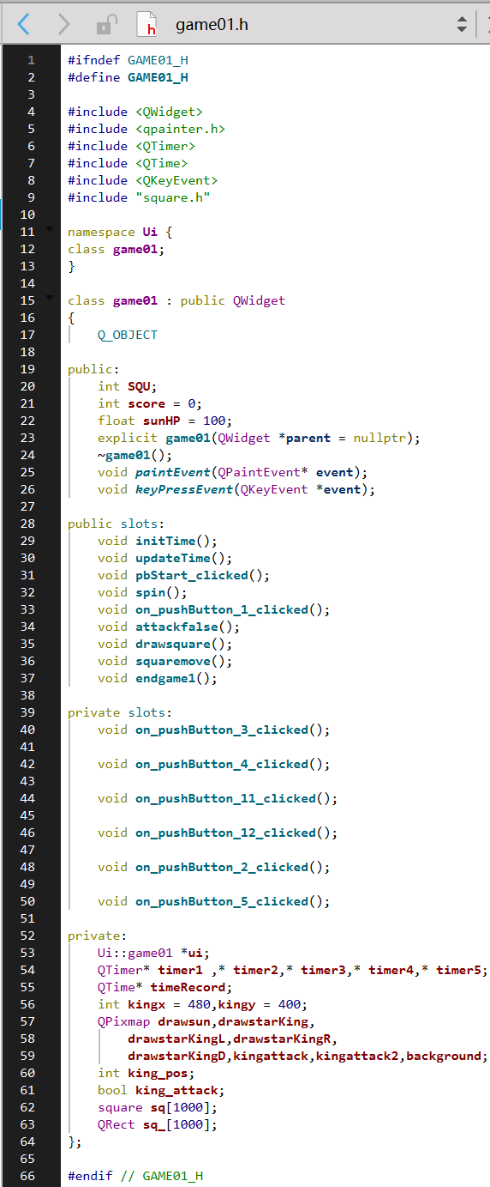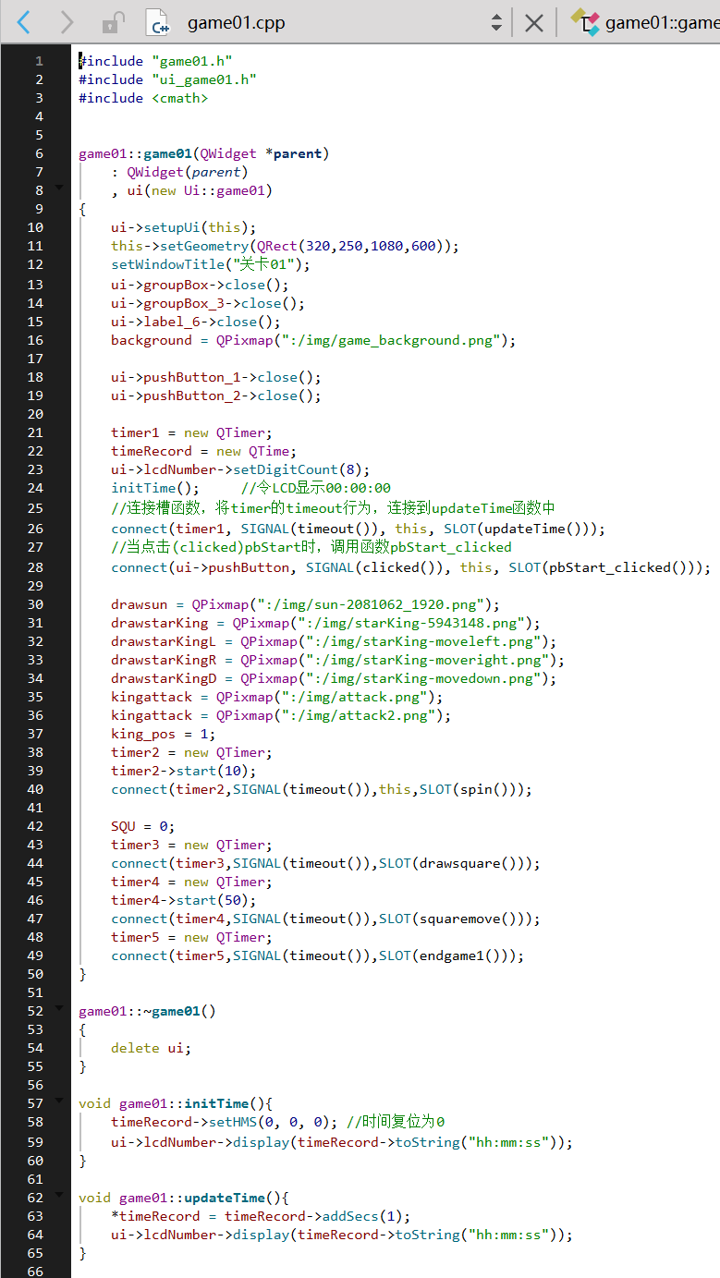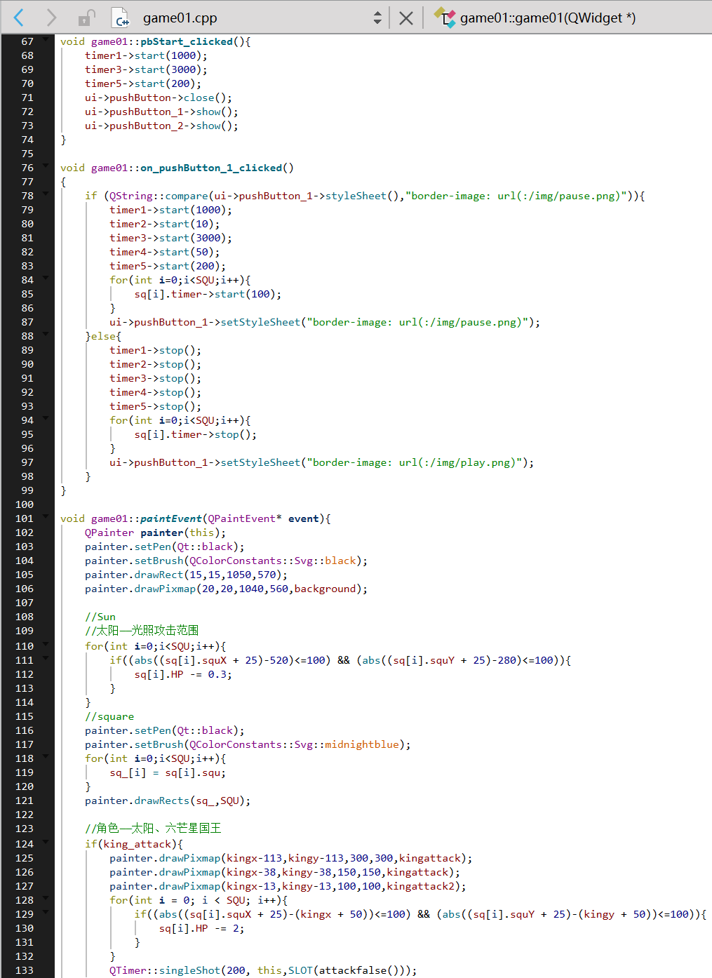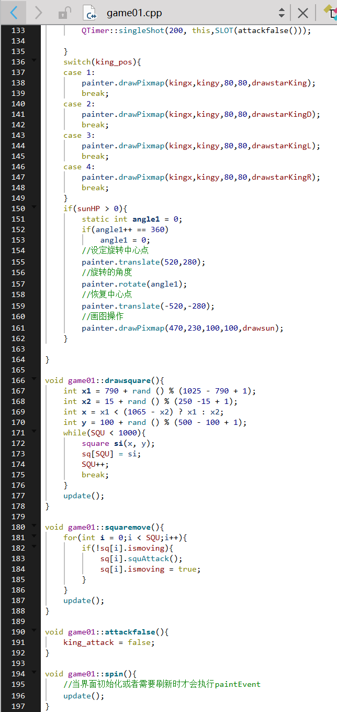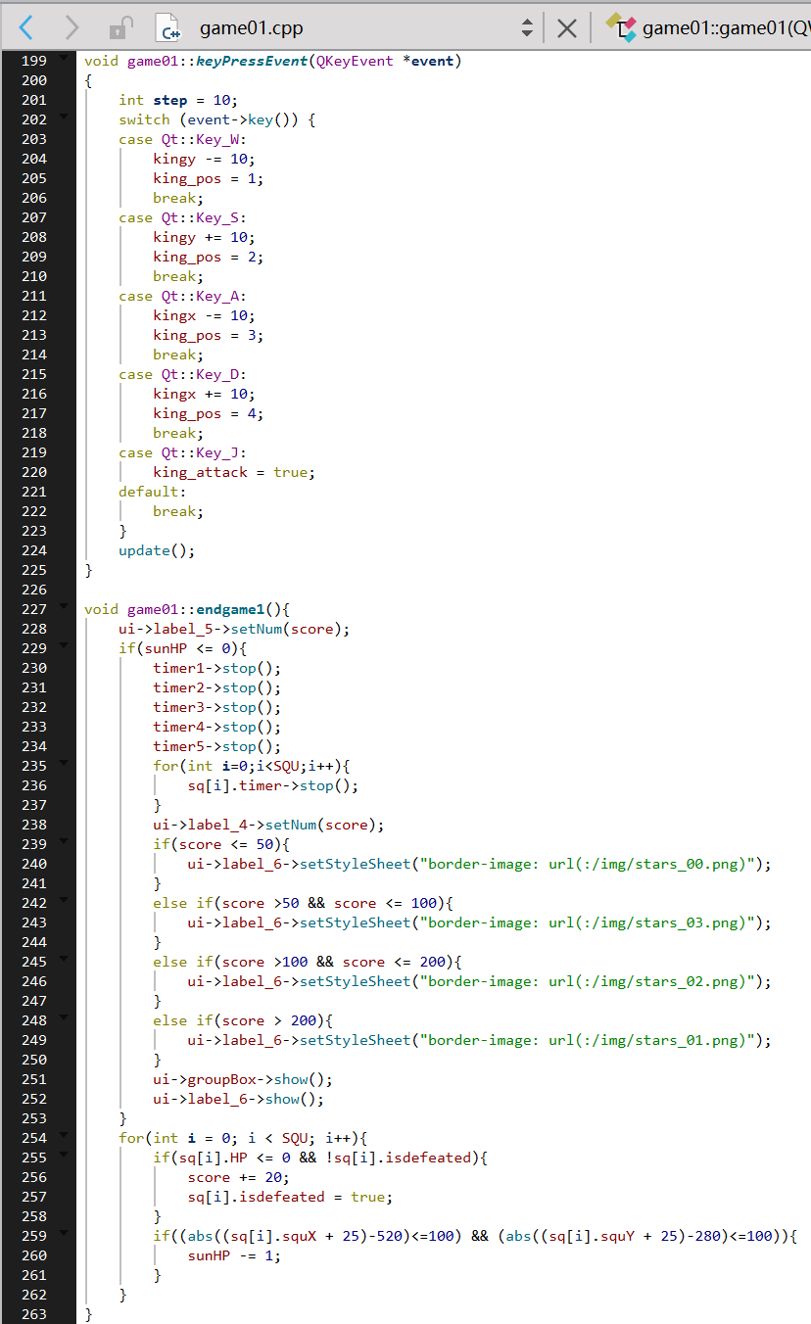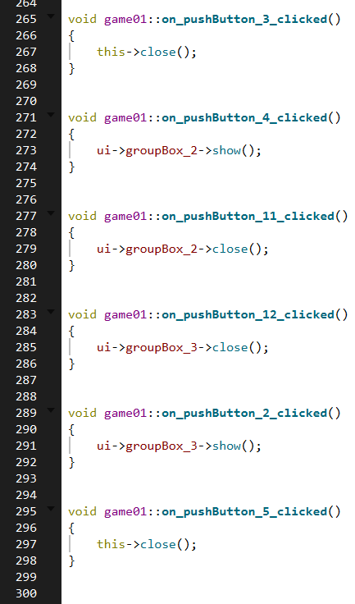

其中用到了一个自定义类square，用来生成小怪。

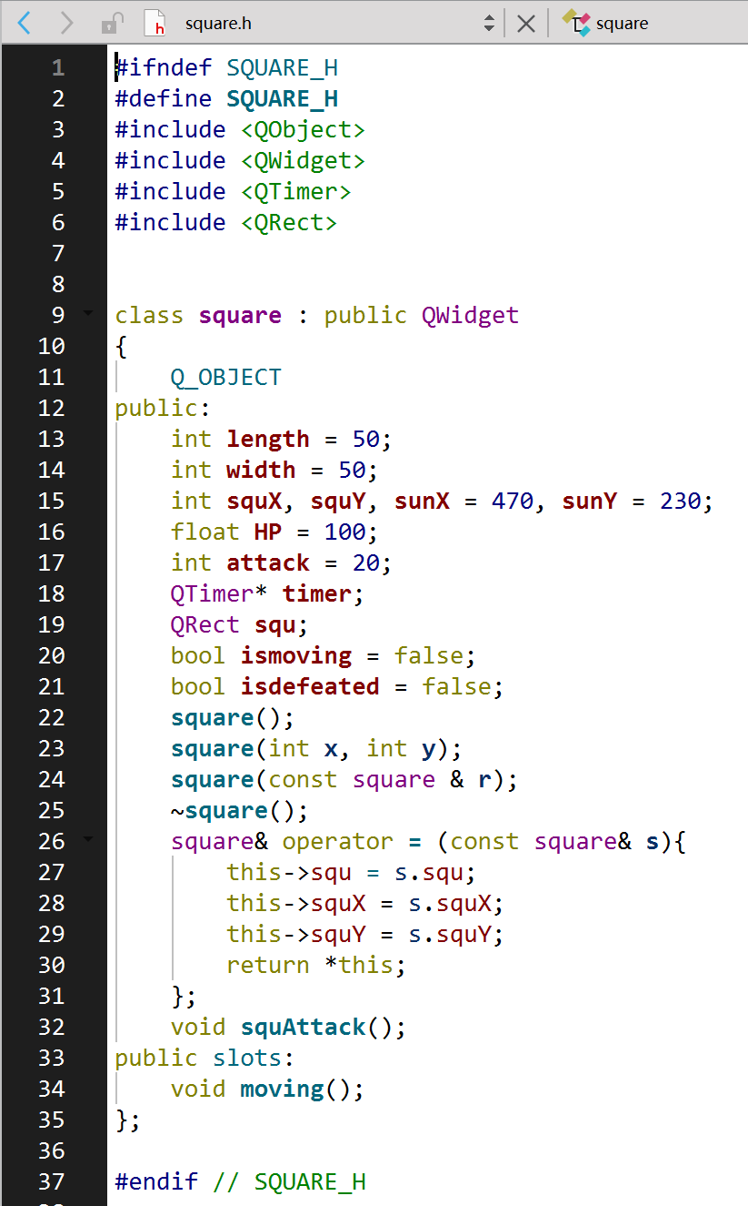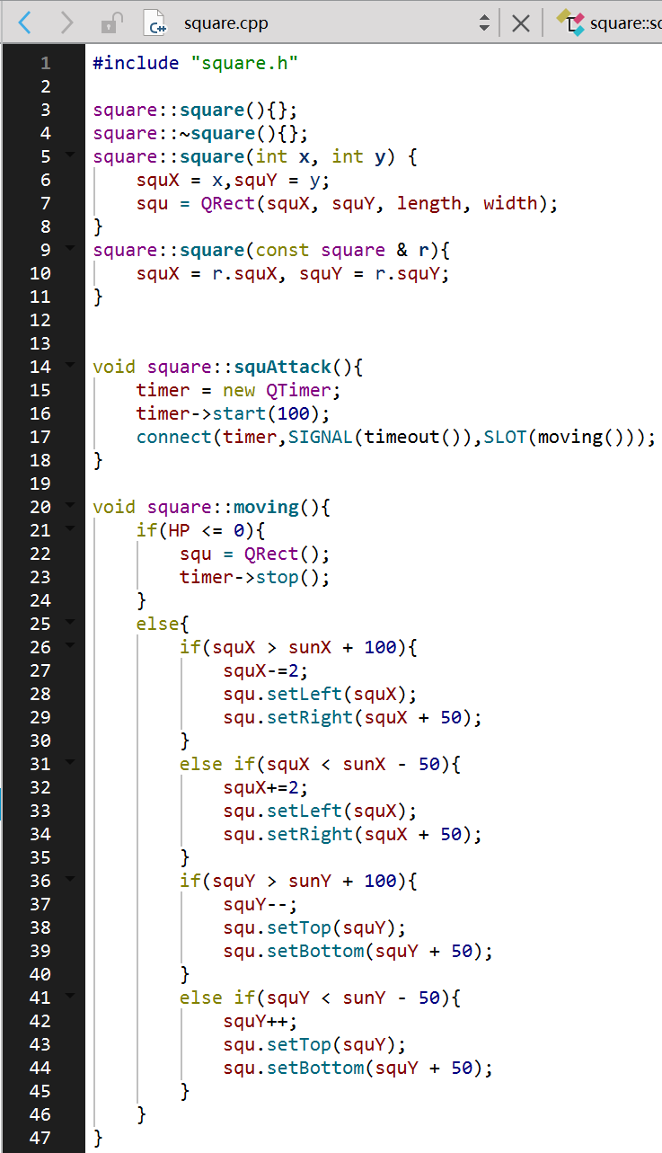

以上就是大作业主要代码内容

1. 总结与思考

通过完成这次C++大作业，我深入了解了如何利用QT控件来开发小游戏的制作方法。这次经历不仅锻炼了我独立编写代码的能力，还增强了我对错误的敏锐洞察力和调试技巧。同时，我也学会了如何有效地利用网络资源来辅助编程，这对我未来的学习和工作都将大有裨益。

这次编程实践让我深切地感受到自己在编程能力上的飞跃，这对我来说是一个巨大的鼓舞。我深知，编程是一门需要不断学习和实践的技能，因此我会在未来的学习和生活中继续深入学习，不断提升自己的编程能力。

不仅如此，本次大作业还锻炼了我自主学习能力，比如SQL数据库相关知识、cmake的加入库文件的方法等。

这次我完成了人生中的第一个小游戏的制作，虽然还存在许多不足之处，但这正是我前进的动力。我相信，只要我保持对编程的热爱和不懈的努力，未来我一定能够制作出一个既精美又富有创意的游戏。这个过程虽然充满挑战，但正是这些挑战让我不断成长和进步。